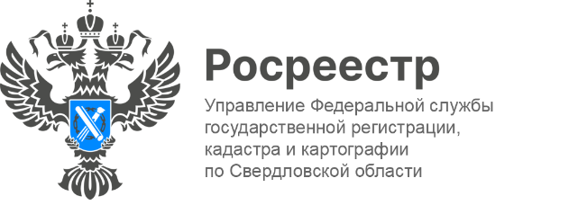

**ПРЕСС-РЕЛИЗ**

Благодаря ККР свердловский Росреестр планирует уточнить границы более 25 тысяч объектов недвижимости

В 2025 году комплексные кадастровые работы планируется выполнить в отношении 136 кадастровых кварталов в 22 муниципальных образованиях. Об этом сообщает Управление Росреестра по Свердловской области.

*«В текушем году проведение комплексных кадастровых работ запланировано на территории Артемовского, Артинского, Байкаловского, Белоярского, Каменского, Сысертского, Полевского, Кушвинского, Первоуральского, Сосьвинского, Тугулымского, Невьянского, Талицкого, Верхотурского, Гаринского муниципальных округов, а также в муниципальных округах Верхний и Нижний Тагил. Кроме того, работы запланированы на территориях городского округа Верхняя Пышма, Рефтинский, Лесной, городского округа муниципального образования «город Екатеринбург» и муниципального округа Ирбитского муниципального образования. В результате выполнения комплексных кадастровых работ уточнятся границы более 25 тысяч объектов недвижимости», -* подчеркнула заместитель руководителя Управления Росреестра по Свердловской области **Татьяна Янтюшева.**

Комплексные кадастровые работы выполняются одновременно в отношении всех объектов недвижимости, расположенных на территории кадастрового квартала. В результате их выполнения уточняются границы земельных участков, зданий, сооружений, объектов незавершенного строительства, исправятся возможные ошибки. Эти мероприятия направлены на усиление правовой защиты прав и интересов собственников недвижимости, а также на предотвращение возможных неточностей в определении границ и сокращение количества конфликтов, связанных с земельными участками.

Для согласования границ объектов недвижимости органами местного самоуправления проводятся согласительные комиссии. После подготовки проекта карты-плана территории на официальном сайте Росреестра, органов местного самоуправления, в средствах массовой информации и на информационных щитах будут размещены извещения о проведении комиссий по согласованию местоположения границ земельных участков, в которых указывается место и время проведения заседаний согласительных комиссий.

*«Отмечу, на заседании комиссии вправе присутствовать все заинтересованные лица. В ходе заседания будут представляться проекты карты-плана территорий, разъясняться результаты выполнения комплексных кадастровых работ, оглашаться или заслушиваться возражения заинтересованных лиц. Поэтому рекомендуем правообладателям объектов недвижимости активно участвовать на заседаниях комиссий в согласовании границ земельных участков. Это позволит провести работы максимально эффективно и поможет установить точные сведения об объектах недвижимости»*, - сообщил заместитель директора филиала публично-правовой компании «Роскадастр» по УФО **Юрий Белоусов**.

Напомним, комплексные кадастровые работы проводятся в рамках реализации государственной программы «Национальная система пространственных данных».

**Талицкий отдел Управления Росреестра по Свердловской области**